Инструкция для родителей
по работе на портале ПФДО
(по сертификатам дополнительного образования)

- Для регистрации необходимо иметь:
- Сертификат дополнительного образования
- Компьютер/ноутбук/планшет или смартфон
- Доступ к сети Интернет
- В любой поисковой системе в строке поиска ввести слова «ПФДО Вологда
- Перейти по ссылке на сайт vologda.pfdo.ru
- В строке «Имя пользователя» ввести ЛОГИН, указанный на сертификате (или уникальный номер сертификата)
- В строке «Пароль» ввести пароль, указанный на сертификате.
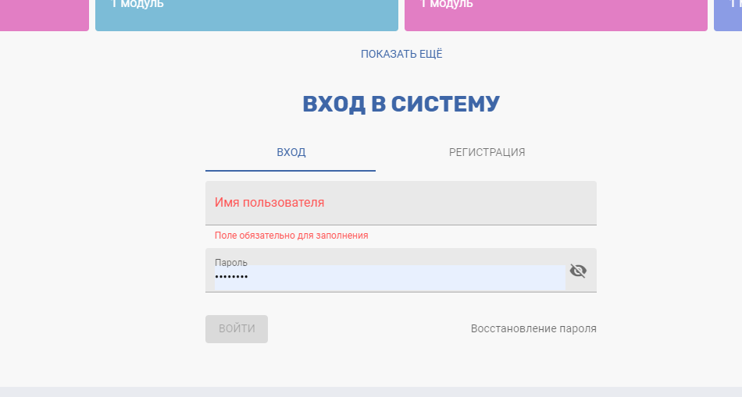

- Нажать кнопку «ВОЙТИ». Поставить галочку о том, что вы ознакомились с инструкцией.
- После чего Вы попадаете в ЛИЧНЫЙ КАБИНЕТ
- В меню справа нажать на «Навигатор»
- В строке поиска ввести ТОЧНОЕ название программы дополнительного образования.
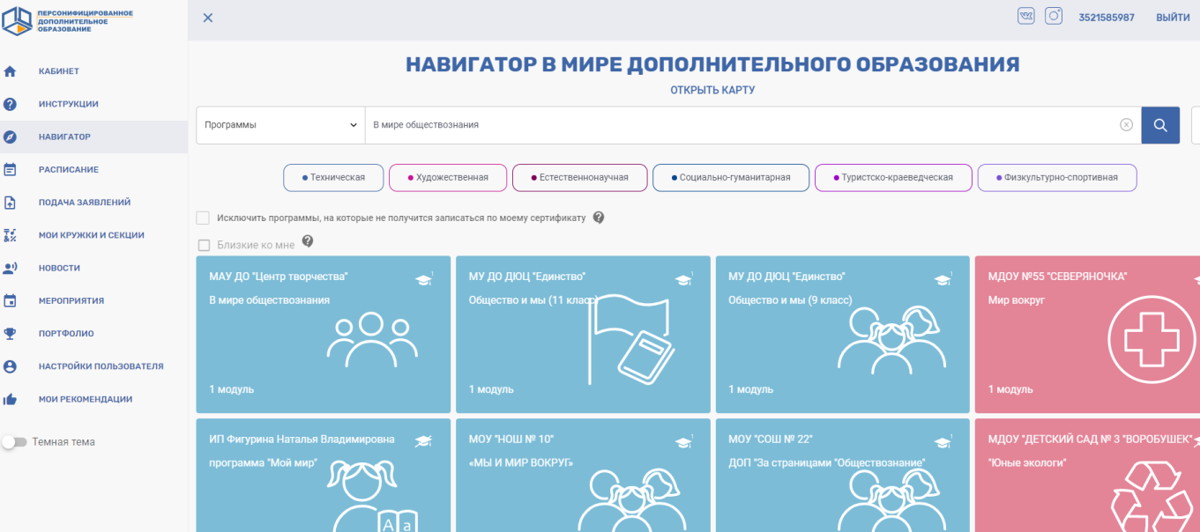
- Выбрать нужную вам программу (необходимо ориентироваться на название программы, название образовательного учреждения и адрес её реализации), нажать на «иконку» программы.

- Нажать кнопку «ЗАПИСАТЬСЯ»
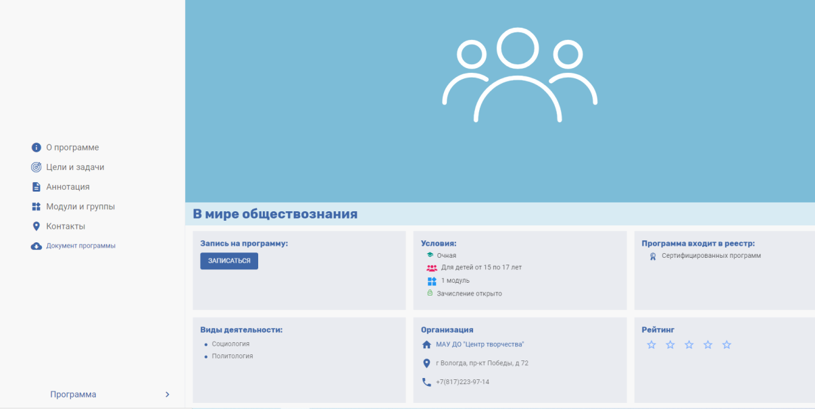
- Напротив нужной вам группы нажать на кнопку «записаться».
- Поставить галочку возле фразы «заключить договор, используя денежные средства сертификата». Нажать кнопку «выбрать».
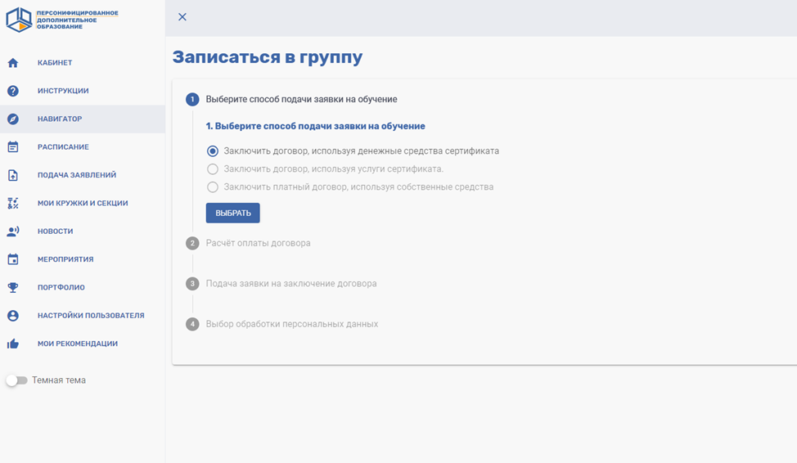

- Поставить дату начала обучения в группе – 01.09.2022. Нажать кнопку «ПОДСЧИТАТЬ».
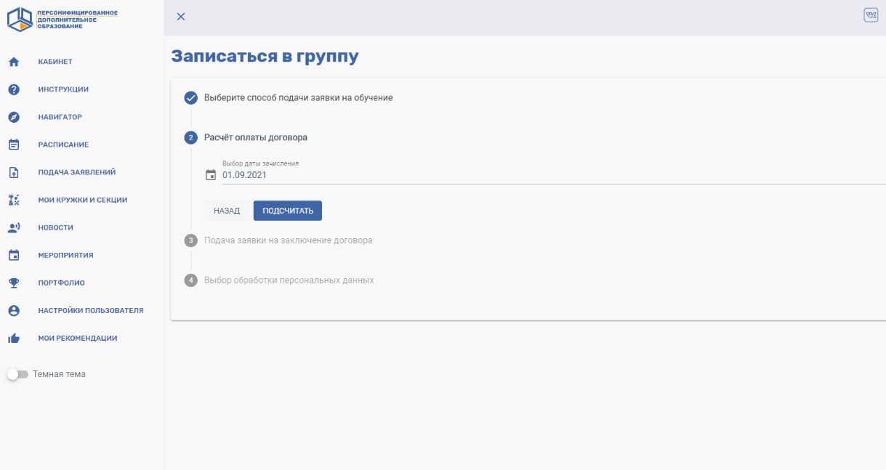

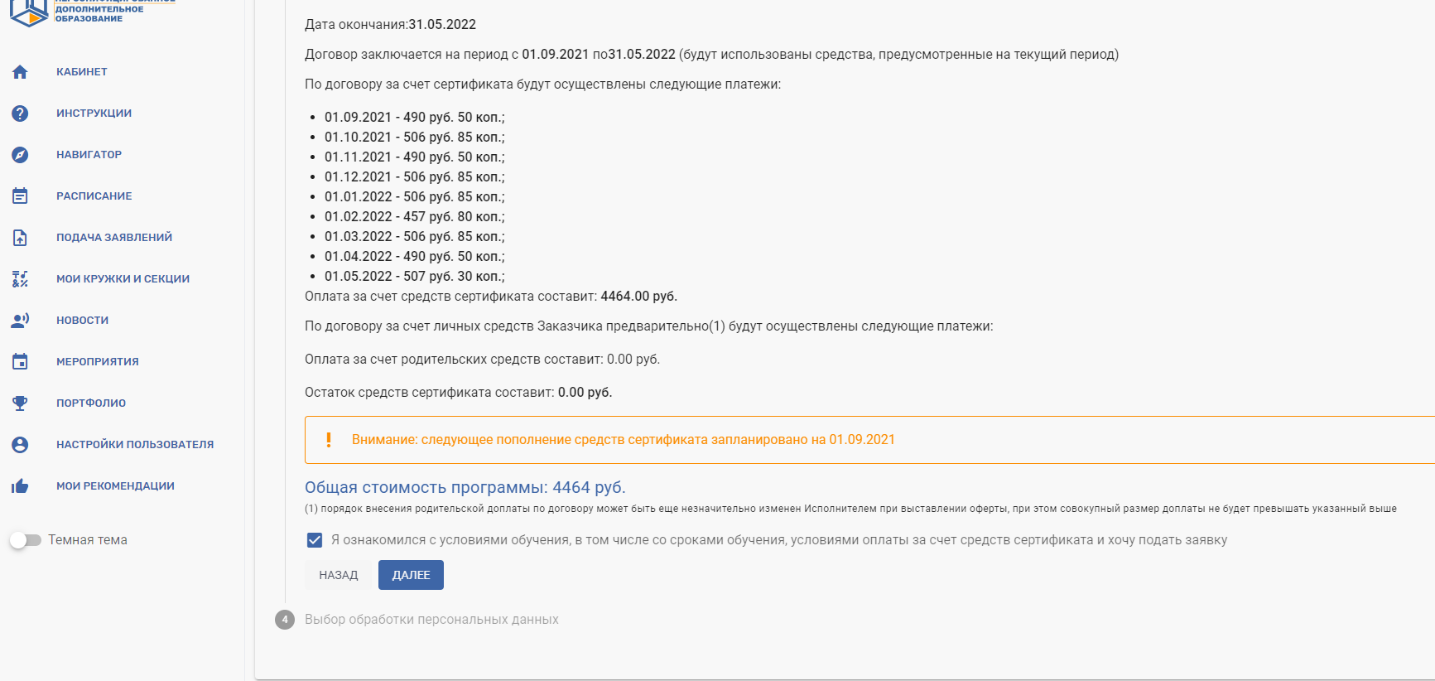
- Внимательно ознакомьтесь с условиями обучения и нажмите «ДАЛЕЕ».
- Введите ваши персональные данные. Это требуется для заполнения заявления. Если Вы ранее вводили данные, поставьте галочку «использовать уже введенные данные». Если вы ранее не вводили данные и не хотите тратить время сейчас, поставьте галочку «Вписать данные вручную на распечатанном заявлении»(в таком случае Вам придется заполнить заявление вручную).
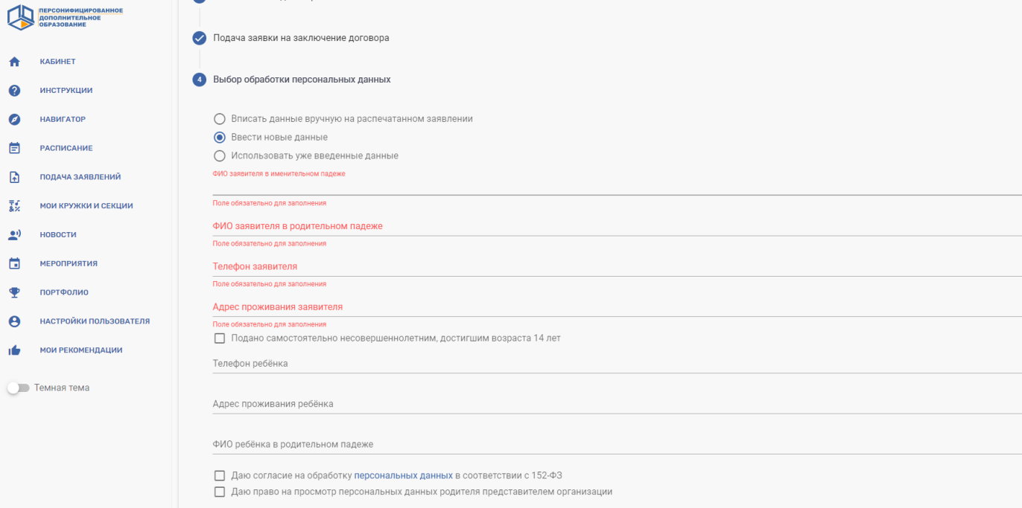
- Поставьте галочки о согласии на обработку и просмотр персональных данных.
- Нажмите кнопку «Направить заявку».
- Вы попадаете на страницу просмотра договора. Ознакомьтесь со всеми его данными:актуальная информация, общая информацией, расписание и финансовые вопросы.
- ВНИМАНИЕ! Для зачисления ребенка необходимо предоставить заполненное заявление и согласие на обработку персональных данных.
- Найти бланк заявления можно двумя способами:
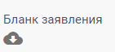
Первый способ: на странице просмотра договора – подраздел «Общая информация» (на синем поле) – кнопка

Второй способ: личный кабинет ПФДО – Мои кружки и секции – ЗАЯВКИ – нажать на окно заявки –подраздел «Общая информация» (на синем поле) – кнопка
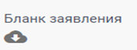

- В случае, если вы не можете распечатать заявление самостоятельно, Вам следует обратиться к педагогу.
- Договор начнет действовать ТОЛЬКО после того, как учреждение дополнительного образования получит ваше заполненное заявление.
- Договор об образовании будет находиться в вашем личном кабинете после того, как вы заполните заявление.

